

台灣名人賽 推觀光健走
作者黃邱倫╱綜合報導 | 中時電子報 – 2015年8月25日 上午5:50
中國時報【黃邱倫╱綜合報導】
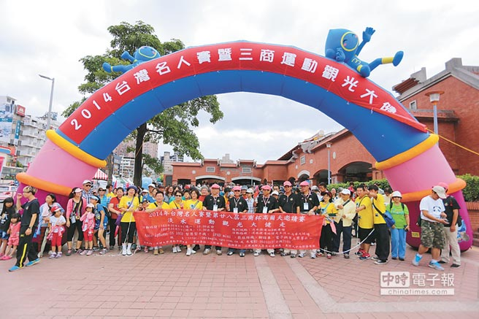
配合世界健走日，台灣名人賽暨三商盃高球邀請賽主辦單位將擴大辦理健走活動。（三商盃高球名人賽提供）
總獎金65萬美元(約台幣2100萬元)的2015台灣名人賽暨第29屆三商盃高爾夫邀請賽，10月1日起在台灣高爾夫俱樂部（淡水球場）進行4回合72洞賽程，主辦單位配合每年10月第一個周末為「世界健行日」，將擴大舉辦活動來響應。
今年世界健行日適逢台灣名人賽舉行，協辦單位真理大學運管系將在10月3、4日兩天推出別開生面的「三商高爾夫觀光大健走」活動，從淡水捷運站出發，經金色水岸、老街、紅毛城，到終點淡水球場看比賽，每日事先報名前1800名及現場報名前200名可參加摸彩活動，獎品有Apple iphone 6 16G 智慧型手機及IPAD mini 3 wifi 16G等大獎。
主辦單位表示，兩天的健走活動分別由早上10點、中午1點30分出發，活動當日需本人憑身份證件於起點報到處（淡水捷運站廣場）報到並領取摸彩券，得獎者限本人持證領取。
真理大學運管系在三商美邦人壽淡水128通訊處的協助下，將在淡水捷運站廣場舉辦「淡水高球日」，現場有勁歌熱舞，民眾還可體驗揮桿樂趣，替台灣名人賽增色不少。
今年將有19個國家126位好手前來參賽，角逐冠軍獎盃、冠軍綠夾克及13萬美元（約台幣416萬元）冠軍獎金。(摘自中國時報)

2015年台灣名人賽健走報名網頁 http://2015walk-com-tw.webnode.tw/

報名專線：02－2629-1721 真理大學運管系 王尹珍小姐

